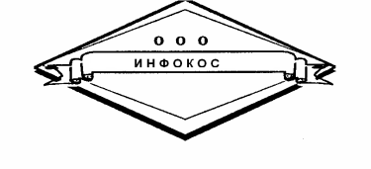

Генеральному директору

ООО «Инфокос»

г-ну Ефимову П.А.

129327, г. Москва, ул. Коминтерна, д. 20/2,

этаж 1, пом. 1, ком. 3
(адресат обращения)
от Заявителя

Фамилия ________________________________________________________________________

Имя ____________________________________________________________________________

Отчество ________________________________________________________________________

Дата и место рождения ___________________________________________________________________

Адрес регистрации ______________________________________________________________________

Адрес установки абонентского оборудования________________________________________________

Паспорт __________________________ выдан _______________________________________________

_______________________________________________________________________________________

Реквизиты договора (лицевой счет) об оказании услуг ________________________________________

Заявление
о заключении договора об оказании услуг кабельного телевидения

Прошу заключить договор об оказании услуг связи по адресу: _______________________________________________________________________________________________________
(адрес установки абонентского устройства)
Услуги связи, заказываемые заявителем:

Кабельное телевидение _________________________________________________________
(указать тарифный план)
Помещение, подлежащее подключению_________________________________________________________
(жилое помещение: отдельная квартира, коммунальная квартира, частный дом, др.; нежилое помещение)
Помещение используется:_____________________________________________________________________
(в личных целях, в коммерческих целях)
Документ, подтверждающий право заявителя на владение или пользование помещением, по вышеуказанному адресу: ______________________________________________________________________________________________________
(свидетельство о праве собственности №; договор аренды/найма № ; паспорт, в случае регистрации по адресу подключения)

Тип абонентского устройства:_________________________________________________________________
(телевизор, другое)

Контактные данные: | Мобильный номер телефона: | 8 ( )_______________________
 | Электронный адрес: | ___________________ @_______________

Настоящим подтверждаю свое согласие на обработку и хранение вышеуказанных персональных данных на основании ФЗ № 152-ФЗ «О персональных данных» от 27.07.2006 г.

«_____» _______________ 201__ г. | _____________________________________
 | (подпись заявителя/представителя заявителя)

Служебные отметки:
Заявление принято к рассмотрению «_____» _______________ 201__г.
Регистрационный номер _________________________ решение ООО «Инфокос» _____________________________

